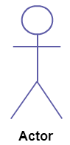

New Player

Player

Powerups pakken

Demage pakken

Geld uitgeven in de ingebouwde shop

bewegen

Gun switchen

Schieten

Voortgang opslaan

Start Match

Login / Loguit

Input Name